全Ｌ協保安・業務Ｇ３第２０号
令和３年４月３０日

正 会 員 各 位
（一社）全国ＬＰガス協会

グリーン住宅ポイント制度について（お知らせ）

国土交通省では、高い省エネ性能を有する住宅を取得する者等に対して、グリーン社会の実現および地域における民需主導の好循環の実現等に資する住宅投資を喚起し、新型コロナウイルス感染症の影響により落ち込んだ経済の回復を図るため、別紙のとおり標記制度を展開しており、その中でガス関連の製品として、エコジョーズ及びハイブリッド給湯器が交換できるポイントの対象製品となっておりますので、お知らせいたします。
なお、詳細な内容および問合せ先につきましては、下記によりお願いいたします。
つきましては、都道府県協会におかれましては会員に対し、また直接会員におかれましては従業員に対し、ご周知くださいますようよろしくお願いいたします。
記

【グリーン住宅ポイント事務局制度】
グリーン住宅ポイント事務局ホームページ https://greenpt.mlit.go.jp/
グリーン住宅ポイント事務局コールセンター
電話番号 ０５７０－５５０－７４４（ナビダイヤル）
（ＩＰ電話等からのお問い合わせ ０４２－３０３－１４１４）
受付時間 ９：００～１７：００ （土・日・祝含む）

以 上
発信手段：Ｅメール
担当：保安・業務グループ 陣内、岩田
別 紙
グリーン住宅ポイント制度概要
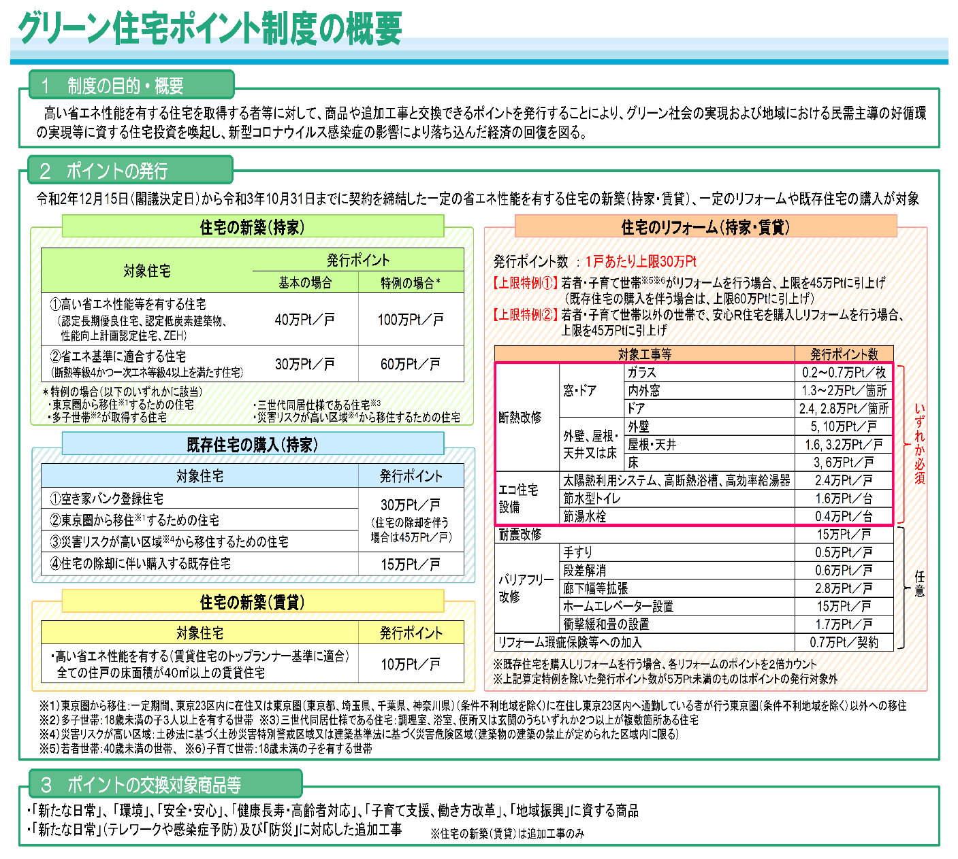

※令和２年１２月１５日から 令和３年１０月３１日までに契約を締結した一定の省エネ性能を有する住宅の新築（持家・賃貸 ）、一定 のリフォームや既存住宅の購入が対象
【ガス関連の製品】
エコ住宅設備の高効率給湯器
→ エコジョーズ、ハイブリット給湯器：２．４万ポイント

【スケジュール】
・ポイント発行申請：２０２１年３月２９日～２０２１年１０月３１日（予定）
・ポイントの商品交換申請：２０２１年６月１日～２０２２年１月１５日（予定）

以 上

